Моё сочинение про мою бабушку, ребёнка войны, Панасенко Александру Степановну 1936 г. рождения. Когда я писала сочинение, я плакала. Рассказ ведётся от лица моей бабушки и её воспоминаний о войне:
«Родилась в Алтайском крае, в Ново-Иушенском районе. До года жили там, а после переехали в село Козловка этого же района. У нас был дом-изба, то есть одна комната, в которой находилась русская печь, полати и одна кровать для родителей.
Родители мои были обычные крестьяне. Отец, отличный столяр-плотник, делал утварь для крестьян, но основная работа была в колхозе на зерносушилке. Мама работала в колхозе на ферме.
Когда началась война, мне было пять лет. Семья наша состояла из семи человек: мама, папа и пятеро детей. Самой старшей сестре было 16 лет, а младшей 6 месяцев. Я очень хорошо помню день 22 июня 1941 года. В деревню прискакали люди на конях и кричали, что НАЧАЛАСЬ ВОЙНА. Родители мои работали на зерносушилке, готовили зерно к посеву. Было принято решение, что отец пойдет на Защиту Родины. Отца забрали на фронт 1 сентября 1941 года. Даже сейчас я испытываю волнение и едва сдерживаю слёзы. На дорогу мы закололи гусей, обжарили их и дали с собой. Вся деревня собралась, чтобы проводить своих родных на войну, все рыдали. Отец меня посадил на повозку, а на руках держал младшую дочку Дусю. Вот так я запомнила своего папу и больше никогда его не увидела. Начались военные будни.
Мама с утра уходила на работу и закрывала нас в доме. Мы очень рано начали работать в колхозе. В 6 лет я уже собирала колоски, и этим мы питались. Всю войну мы голодали. Всё, что у нас было в хозяйстве, забирали для фронта. 150 литров молока сдавали, были очень большие налоги: яйца, мясо, гуси, куры и др. Мама всегда отдавала нам свой последний кусок. Брат с 8 лет обеспечивал нас дровами. Однажды мы с ним поехали в поле за сеном, навязали воз и повезли его домой, а дорога была скользкая. У нас перевернулся воз, и я оказалась под возом, а до деревни 5 километров и корова тоже упала. Брат освободил корову, а меня вытащить не мог, я тогда чуть не задохнулась. Хорошо, что встретился старый дедок, и они вытащили меня из под сена. Как-то раз мы с сестрой собирали колоски в поле (их не разрешали собирать). В лукошко мы положили вниз колоски, а сверху прикрыли калиной. Нас поймал объездчик, отобрал и растоптал конём. Мы плакали и собирали их с земли, потом пришли домой, промыли и сварили. Старшие сестры от нас уехали в Прокопьевск. Мою маму чуть не посадили за то, что она сметала по уголкам зерно на току, понесла домой ведерко, чтобы накормить своих детей, и её поймали. Она сбежала в лес на 2 года, чтобы её не посадили, и скрывалась на заимках. В это время мы остались втроём: старший брат, я и младшая сестрёнка. Мы чуть не умерли с голоду. Однажды в загон с коровами и овцами залезли волки, а я шла с соседней улицы домой. И они пробежали от меня в 2-х метрах, но меня не тронули, потому что были сыты. Наша учительница ходила преподавать в соседнюю деревню и когда она возвращалась домой, её загрызли волки, остались только ноги.
У меня рано закончилось детство, в школу я пошла в 9 лет, потому что было нечего надеть. Летом ходила босиком, а зимой надевала шерстяные носки, привязывала палочки и бежала в школу. Каникул не было, все свободное время помогали родителям. О дне 9 мая 1945 года я запомнила то, что прискакали посыльные и кричали, что война закончилась. Все плакали: кто от горя и потери родных, кто от радости. Все жители деревни собрались в школе и закололи лошадь и всех угощали. Наша семья в годы войны потеряла отца. Когда я подросла, уже работала в колхозе на прополке пшеницы, осенью вязала снопы зажнейкой. В 48-м году мы переехали в Прокопьевск».
Хоть моя бабушка и закончила 7 классов, она поступила в техникум и на «отлично» его закончила. Работала в отделе кадров на шахте «Зиминка». Последние 16 лет работала заместителем директора по кадрам. В 1991 году ушла на пенсию. Я очень горжусь своей бабушкой! Ведь пережить столько трудностей может не всякий. Это сейчас наше поколение не понимает, как было тяжело в суровую войну.

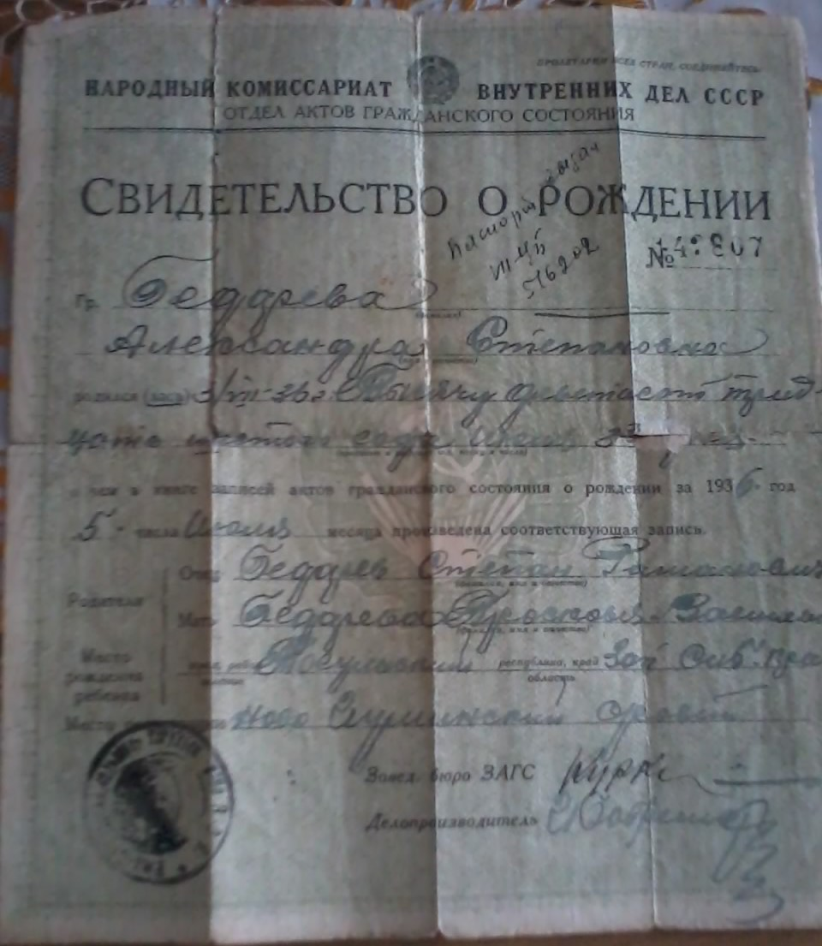

Улитина Марина Сергеевна 13.08.1998.
Студентка
Киселёвского педагогического колледжа
г.Прокопьевск, ул. Забойщиков, 86
Тел. 8 950 585 19 82

